**Информация к проекту решения по заявлению:**

**1.21. Ерохин Ю. А., Ерохина М. А.**

**Земельный участок:**

кадастровый номер **54:35:013630:7**;

местоположение:обл. Новосибирская, г. Новосибирск, **Дзержинский район**, пер. Ставропольский 1-й, дом 3;

площадь 893 кв.м.;(планшет 2717).

**Зонирование:** Зона застройки индивидуальными жилыми домами (Ж-6)

**Заявленные требования:** *в части уменьшения минимального отступа от границ земельного участка с 3 м до 2 м с северо-восточной стороны*

**Обоснование согласно заявлению:** *в связи с тем, что рельеф земельного участка является неблагоприятным для застройки*

**Планируется: реконструкция индивидуального жилого дома**

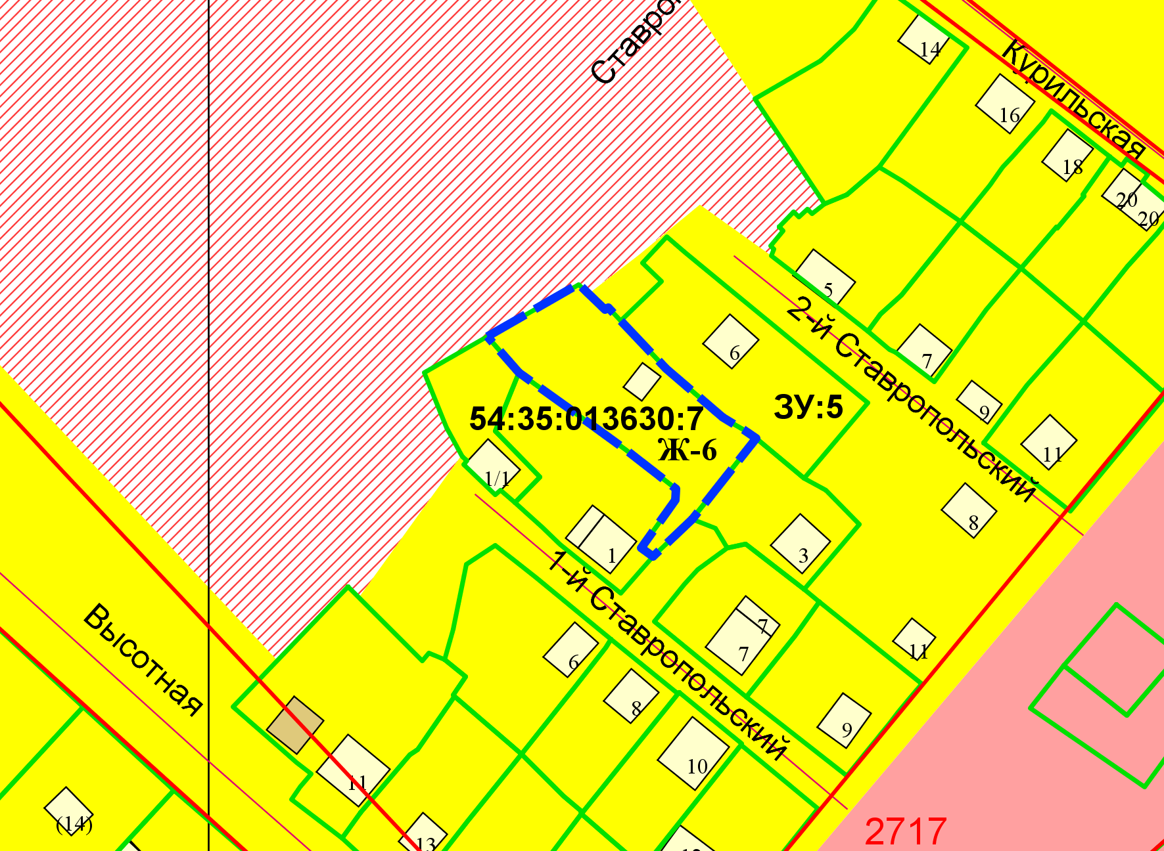

**2 м**

Приложения к заявлению: